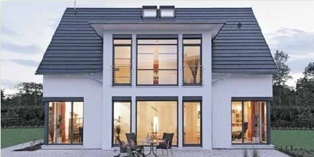**Blue 165 - BBGROUP**

Spíž

(1,6 x 0,9 m; 1,4 m2

Půdorys: 11 m x 11 m Výška:cca 7,6 m Sklon střechy: 22°

Zastavěná plocha: 115 m2 Užitná plocha: 165 m2 Sklon vikýře: 15°

Stavební systém Heluz, Heluz Familly 50 (kombinace 2v1, perlit) bez dodatečného zateplení až 0,11 W.m-2K-1, vnitřní Heluz NATURE Energy, stropy Hurdisky s patkami

Střešní krytina: Pálená taška Tondach Stodo (engoba) + ploché části střechy a okapový systém Rheinzink + zateplení (mezi a pod krokvemi 160 mm + 80 mm => cca 0,15 W.m-2K-1)

Okna: eurookna Slavona s trojsklem 4-18-4-18-4, profil SC 92, argon (0,7 W.m-2K-1) francouzské okna HS portal

Vytápění: pouze podlahové nízkoteplotní, teplovodní krb + tepelné čerpadlo (i s klimatizací) nebo plynový kondenzační kotel, přitápění pomocí přírodního kamene

Elektrorozvod: hvězdicově z jednoho místa (spínače, stmívače, časovače,…)

Cena: cirka 3 500 000 +/- Kč

**J**

**S**

**V**

**Z**

Akvárium

Prádelna s koupelnou II

(3 x 1,6 m, 4,8 m2)

Sprcha

Toaleta

(1,6 x 1 m; 1,6 m2)

Pračka se sušičkou

Kotel   
a TUV

Sprcha

Výklenek

Trouba + mikrovlnka

Výklenek

Vytápění

(1,7 x 0,9 m; 1,5 m2)

Chodba

(11,8 m2)

Šatna I

(2,1 x 3 m, 6,3 m2)

stůl

Jídelna

(18 m2)

Celkem (46 m2)

Výklenek

*

Schodiště

(5 m)

Ložnice

(4,4 x 3,4 15 m2)

Obývák

(13,8 m2)

Vstupní hala

(12 m2)

Koupelna

(4 x 3 m, 12 m2)

Zimní zahrada

(3,4 m2)

Technická místnost

(sklad, dílna)

(13,2 m2)

Pokoj II

(11 m2)

Pokoj I

(11 m2)

Kuchyň

(13,8 m2)

**11 m**

**10 m**

Pracovna

(3 x 2,8 m, 8,4 m2)

Střecha u zdi začíná 130 cm (5 šárů) nad podlahou

Strop cca 25? cm

Výška stropu 260 - 270 cm

(zák. min. 260 cm)

Podlaha nad terénem 15 cm

sklon střechy 10°

sklon střechy 26°

Výška čelní zdí 525 cm od země, 225 cm od podlahy v patře   
(zák. min. 230 cm nad polovinou plochy)